105 лет Великой Октябрьской Революции
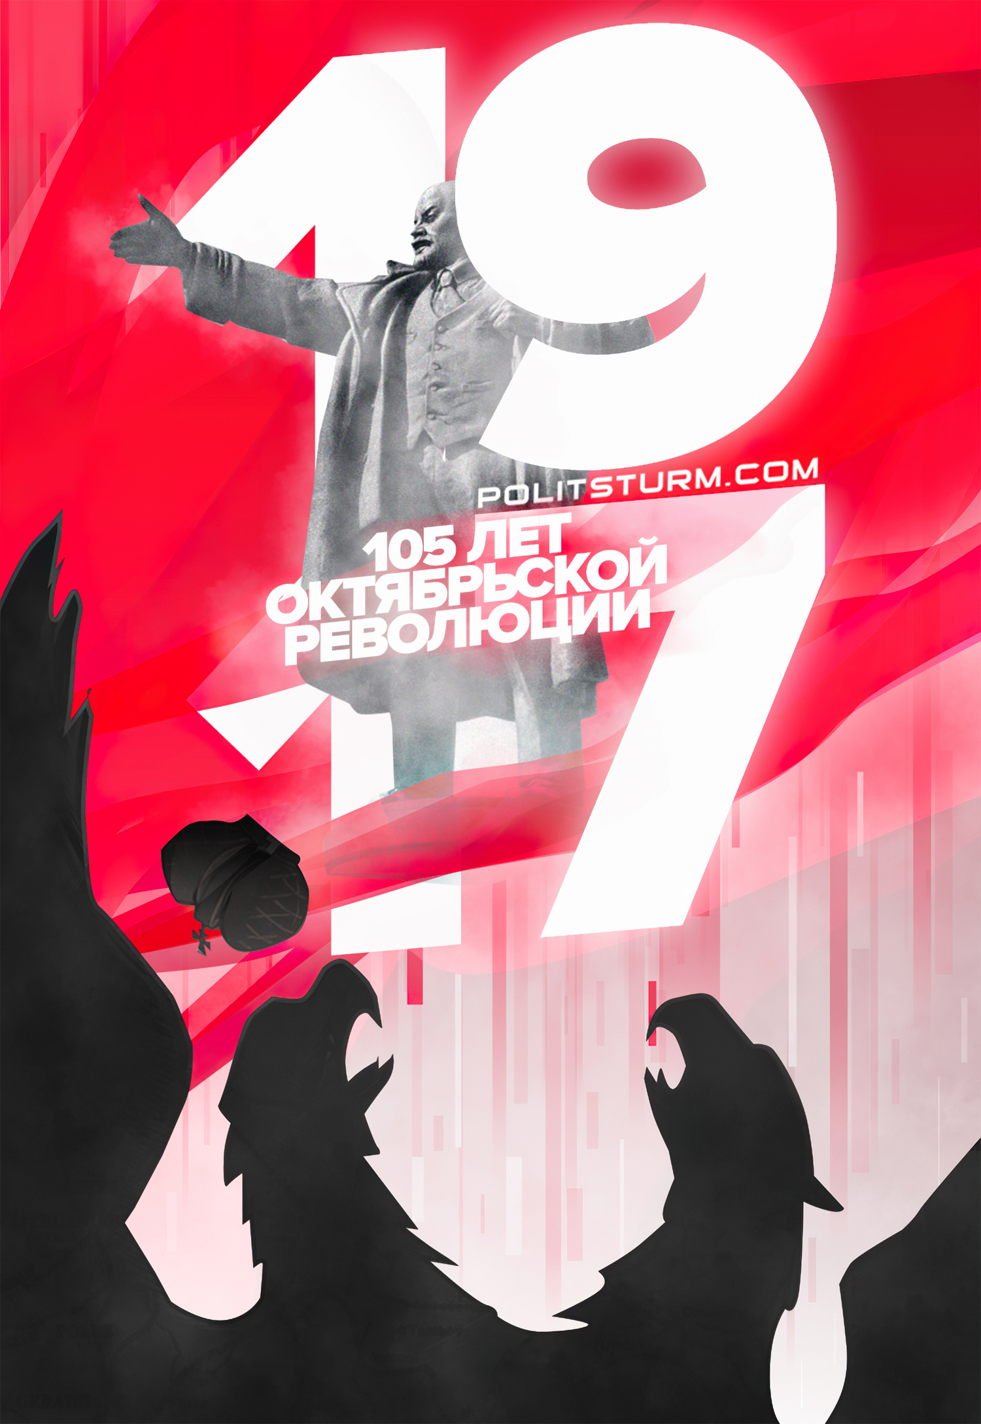

Оригинальная статья
2022-11-07

Команда «Политштурма» поздравляет всех товарищей с новой годовщиной Великой Октябрьской Социалистической Революции.

Оригинальная статья

